Экологический проект
«Мусор нам не нужен –
мы с природой дружим»

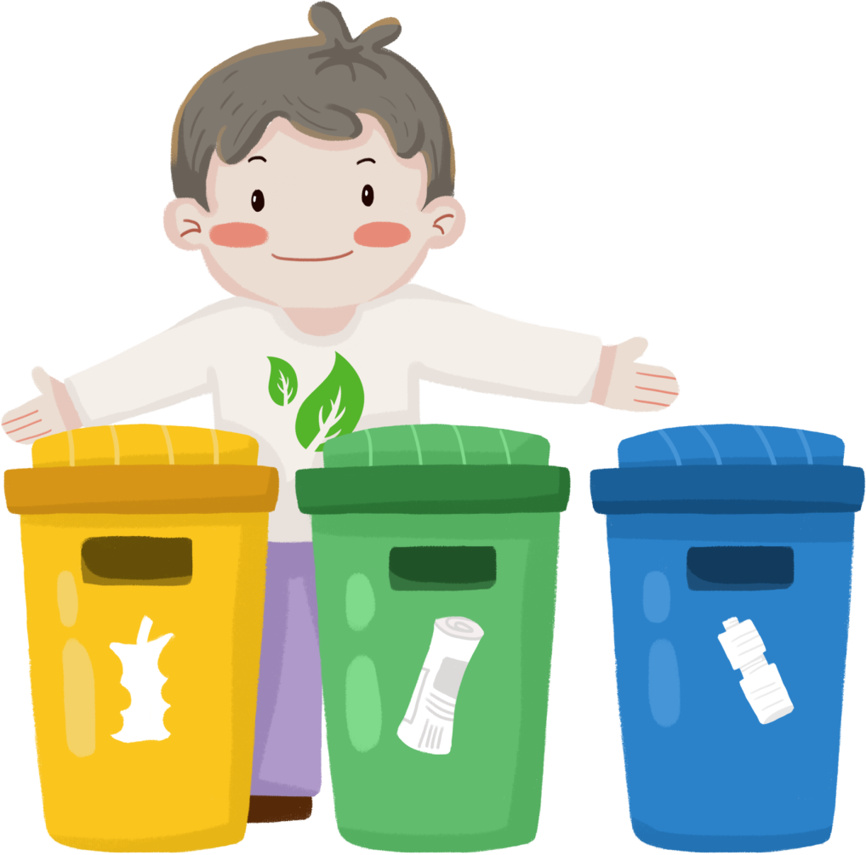
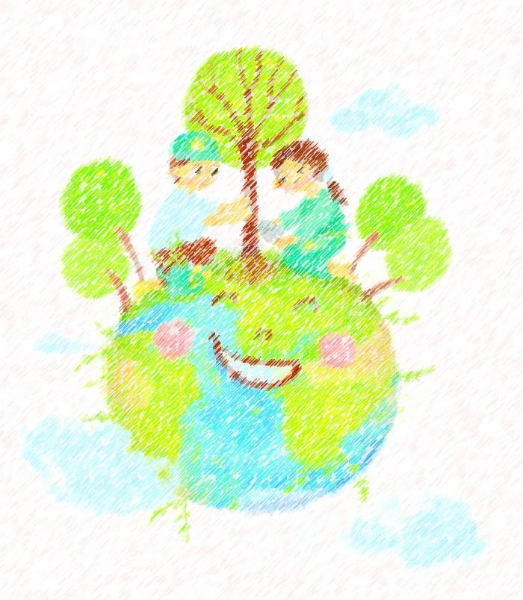

Паспорт проекта «Мусор нам не нужен – мы с природой дружим»
Тип, срок реализации
информационно - практико - ориентированный, групповой, долгосрочный 08.2022- 05.2023
Автор-разработчик
Воспитатель: Морозова Наталья Ивановна
Участники проекта
Воспитатель, дети 5-7 лет, родители,друзья
Цель: создание условий для привлечения внимания детей и их родителей к проблемам загрязнения родного края.
Задачи: развивать экологическую культуру воспитанников и их родителей.
Формировать познавательную активность детей к проблемам загрязнения окружающей среды.
Формировать формирование навыков рационального природопользования в повседневной жизни, атак же навыков исследовательской деятельности;
Развивать эстетическое отношение к природе родного края.
Способствовать активному вовлечению родителей в совместную деятельность с детским садом.
Ожидаемые результаты
Повышен уровень экологической воспитанности детей и их родителей.
Участники проекта проявляют ответственное и гуманное отношение к окружающей среде и родному краю.
Сформирована познавательная активность и навыки исследовательской деятельности.
Повысился уровень знаний о переработке и вторичном использовании мусора.
Родители воспитанников активно включаются в совместную деятельность с дошкольной группой.
Актуальность
Чисто не там, где убирают,
а там, где не мусорят.

Экологическое воспитание дошкольников - это воспитание в детях способности понимать и любить окружающий мир и бережно относиться к нему. Напряженная экологическая обстановка на всем земном шаре требует, чтобы экологическое воспитание и образование на всех уровнях формировало у обучающихся представления об окружающем мире как о среде с очевидными пределами ресурсов и возможностей.
Интерес к экологической проблематике не случаен. Он обусловлен тревожащим человечество экологическим кризисом и его последствиями, а также поиском новых путей выхода из него. Загрязнение окружающей нас среды – масштабная проблема современности. На данный момент о ней известно многое – написано большое количество научных работ и книг, проведены многочисленные исследования. Но в решении проблемы человечество продвинулось совсем незначительно. Загрязнение природы по-прежнему остаётся важным и актуальным вопросом, откладывание которого в долгий ящик может обернуться трагично.
Социальная значимость проекта
Экологическая ситуация 21 века и утилизация отходов волнует значительную часть общества. Проект имеет социальное значение, поскольку затрагивает без преувеличения жизненно важные потребности населения и нацелен на решение конкретной проблемы – сформировать культуру поведения самых разных категорий населения при обращении с отходами, а так же сформировать единые формы и подходы в отношении природопользования и охраны окружающей среды. Проект является одним из способов привлечения внимания человеческого общества к проблеме большого скопления мусора на планете посредством осуществления различных мероприятий и акций.
Дошкольный возраст - самоценный этап в развитии экологической культуры личности. В этом возрасте ребёнок начинает выделять себя из окружающей среды, развивается эмоционально-ценностное отношение к окружающему, формируются основы нравственно-экологических позиций личности. Эколого-социальная ситуация сегодняшнего дня выдвигает перед специалистами дошкольного образования задачу поиска универсальных средств экологического воспитания в современных условиях. Одним из таких средств, на наш взгляд, может быть экологический проект, одной из немногих технологий, выводящий педагога за стены дошкольных групп в окружающий мир и социальную действительность.
Ежедневно во время прогулки дошкольники принимают участие в уборке территории своего участка и каждый раз у них возникают вопросы: откуда берется столько мусора? Куда отвозят мусор? и т.д. Чтобы ответить на эти недетские вопросы и попытаться решить “мусорную проблему”, мы разработали проект «Мы с природой дружим, мусор нам не нужен!». Поэтому было решено составить подробное перспективное планирование работы, которая будет стимулировать маленьких жителей и их родных на сохранность окружающей среды.
Формы работы с детьми:
- групповая (фронтальная);
- подгрупповая (небольшими группами по интересам);
- индивидуальная.
Методы и приемы:
- наглядный (просмотр иллюстраций, фото, презентаций и обучающих познавательных фильмов, виртуальные экскурсии на мусороперерабатывающие заводы);
- словесный (беседа, рассказ, чтение художественной литературы);
- игровой;
- практический (трудовая деятельность, художественное творчество).
Принципы работы:
Принцип взаимосвязи всех направлений работы с дошкольниками (интеграция).
Принцип системности. Образовательная деятельность проводятся систематически, с обязательным закреплением в самостоятельной деятельности.
Принцип личностно-ориентированного подхода.
Принцип наглядности. Весь подаваемый материал сопровождается показом иллюстраций, просмотром презентаций и видеофильмов.
Принцип доступности. Познавательный материал подается в понятном для дошкольников формате, все игровые материалы на изучаемую тему находятся в непосредственной доступности, на уровне глаз детей.
Создание уголка для экологического воспитания детей
Экологический уголок группы включает в себя следующие составляющие:
- учебно-наглядные пособия (познавательные видеофильмы и мультфильмы, коллекции, модели, картины, панно, макет, диараммы);
- литературные произведения (рассказы, стихи, пословицы, загадки, сказки);
- игры (дидактические, предметные, настольно-печатные, сюжетно-ролевые, словесные, подвижные, творческие);
Главная особенность экологического уголка – систематическое наполнение результатами детской деятельности: творческие работы, фотоотчеты, альбомы, газеты, поделки из вторичного сырья и т.д.
Уголок содержит так же полочку для экспериментирования, которая включает в себя картотеку опытов для детей и оборудование для опытнической деятельности. Опытно – экспериментальная деятельность, как форма работы с детьми, способствует активизации познавательной сферы дошкольников.
В театральном уголке подобраны различные маски (животных, насекомых, овощей и фруктов) и костюмы для разыгрывания экологических сказок и игр-инсценировок, способствующих познавательному и эколого-эстетическому развитию детей, формированию их нравственных качеств.
Не менее важной для экологического воспитания является развивающая среда и группового прогулочного участка, в создании которой активное участие принимают родители воспитанников.
Этапы реализации проекта
1 этап – подготовительный
- Изучение нормативно – правовой базы и методической литературы по проекту.
- Определение цели и задач проекта.
- Изучение литературы по теме.
- Подбор методической литературы.
- Обсуждение вопроса и анкетирование на родительском собрании.
- Подготовка развивающей среды (дидактические и настольные игры, картотеки тематических физминуток, опытов; подбор иллюстраций, сказок, журналов, энциклопедий)
- Разработка системы занятий.
- Подбор литературных произведений по теме (стихи, пословицы, поговорки, загадки, сказки).
- Подготовка познавательных презентаций, интерактивных игр, мультфильмов по теме проекта.
2 этап – основной :
- Проведение познавательных занятий и бесед по теме проекта;
- Чтение познавательной литературы, энциклопедий;
- Работа по формированию у детей бережного отношения к объектам природы родного края.
- Трудовая деятельность на территории дошкольной группы.
- Природоохранные акции.
- Разработка авторских дидактических игр и пособий.
- Привлечение в работу родителей воспитанников.
3 этап – заключительный
- Выставка творческих работ детей.
- Выступление с результатами работы на родительском собрании, вручение благодарностей активным участникам проектной деятельности.
- Выступление на итоговом педагогическом совете с результатами работы по теме проекта (презентация).

Перспективное планирование работы с детьми и родителями воспитанников в рамках проекта «Мусор нам не нужен – мы с природой дружим»
Август
Деятельность с детьми | Тема | Задачи | Работа с родителями
Организованная образовательная деятельность | «Что мы знаем о загрязнении окружающей среды» | Закреплять представления дошкольников о многообразии окружающего мира; учить детей классифицировать предметы на природные и рукотворные; развивать умение решать проблемные задачи,логически излагая свои мысли. | Беседа с родителями о необходимости обращать внимание детей на окружающий мир вокруг нас. Помогать детям классифицировать предметы на природные и рукотворные.  Выставка литературы по теме « Безопасность вашего ребёнка»  Анкетирование родителей «Мусор в селе»
Беседа | Правила поведения в природе | Закрепить знание правил безопасного поведения в природе, развивать умение:устанавливать причинно-следственные связи; содействовать формированию у детей отзывчивости, понимания; воспитывать бережное отношение к природе.
Художественно-эстетическая деятельность | Рисование запрещающих экологических знаков | содействовать формированию у детей отзывчивости, понимания; воспитывать бережное отношение к природе.
Игровая деятельность | Д/и «Экологический поезд»  П/и «Что в ведро мы соберем» | Закрепить знания детей о диких и домашних животных, птицах, насекомых, растениях и др. Продолжать учить детей классифицировать по признакам, месту проживания и т. д. Развивать память, мышление, речь. Воспитывать умение играть вместе.  Воспитание бережного, гуманного отношения к родной природе, чувства любви и ответственности за нее.
Исследовательская деятельность | «Свойства пластмассы» | Помочь выявить свойства пластмассы (гладкая, легкая, цветная…). Воспитывать бережное отношение к вещам. Развивать любознательность.
Интеллектуально коммуникативные технологии | Сказка «Зайчик и медвежонок» Н.А. Рыжовой  Мультфильм «Крокодил гена и Чебурашка. Очистка реки от мусора» | Закреплять представления дошкольников о многообразии окружающего мира;
Сентябрь
Деятельность с детьми | Тема | Задачи | Работа с родителями
Организованная образовательная деятельность | «Сортировка мусора» | Формировать умение сортировать мусор при его сборе.  Развивать умение анализировать экологическую проблему.  Воспитывать аккуратность, бережное отношение к окружающей среде, вызывать желание делать окружающую обстановку для себя и других краше. | Беседа с родителями о необходимости обращать внимание детей на окружающий мир вокруг нас.  Привлекать родителей к участию в акциях проводимых в дошкольной группе.  Буклет «Сортировка мусора»
Акция | Сбор макулатуры
Художественно-эстетическая деятельность | Коллективная работа «Квартира»  Поделка «Веселые рыбки» из DVDи CDдисков | Воспитывать аккуратность, бережное отношение к окружающей среде. Вызывать положительный эмоциональный настрой, чувство коллективизма. Воспитывать трудолюбие, умение доводить начатое дело до завершения, чувства сотрудничества и взаимопомощи.
Игровая деятельность | Д/и «Вершки-корешки» | Воспитание бережного, гуманного отношения к родной природе, чувства любви и ответственности за нее.
Исследовательская деятельность | «Свойства стекла» | Помочь выявить свойства стекла. Воспитывать бережное отношение к вещам. Развивать любознательность.
Интеллектуально коммуникативные технологии | Презентация«История появления мусора на земле» | Знакомство детей с принципами сбора и утилизации бытовых отходов.
Октябрь
Деятельность с детьми | Тема | Задачи | Работа с родителями
Организованная образовательная познавательно – исследовательская деятельность | «Свойства бумаги» | Формировать и закреплять представления о свойствах и видах бумаги; развивать умение выражать мысли, отвечать на вопросы; воспитывать доброжелательность, аккуратность. | Консультация «Экологическое воспитание дошкольников»  Изготовить совместно с детьми памятки для родителей «Долой мусор!», «Не бросайте мусор, где попало!»
Художественно-эстетическая деятельность | Календарь «Наши экологические дела» | Развивать пространственные представления детей.
Игровая деятельность | Д/и «Да – нет»  П/и «Птица без гнезда» | Воспитание бережного, гуманного отношения к родной природе, чувства любви и ответственности за нее.
Интеллектуально коммуникативные технологии | Видеофильм «Как создают бумагу» | Закреплять представления дошкольников о многообразии окружающего мира;
Ноябрь
Деятельность с детьми | Тема | Задачи | Работа с родителями
Организованная образовательная деятельность | «Мусор-враг природы» | Формировать навыки практического взаимодействия с мусором: умение сортировать мусор, уменьшать объем мусора;  Закрепить знания о том, сколько времени разлагается каждый вид мусора;  Развивать речь воспитанников: обогащать словарный запас;  Воспитывать желание общаться с природой, желание познакомить с правилами поведения на природе друзей, родителей. | Консультация «Играя, познаем природу». Мы хотим рассказать, как с помощью игр экологической направленности учить детей беречь и охранять природу, дать несколько примеров игр.  «Экологический десант» – привлечь родителей к сбору мусорных отходов.
Художественно-эстетическая деятельность | Рисование агитационных плакатов | Содействовать формированию у детей отзывчивости, понимания; воспитывать бережное отношение к природе.
Игровая деятельность | Лото «Время года»  Дидактическая игра «Кто, где живет» | Закрепить знания детей о диких и домашних животных, птицах, насекомых, растениях и др. Продолжать учить детей классифицировать по признакам, месту проживания и т. д. Развивать память, мышление, речь. Воспитывать умение играть вместе.  Воспитание бережного, гуманного отношения к родной природе, чувства любви и ответственности за нее.
Исследовательская деятельность | «Переработка бумаги» | Помочь выявить свойства бумаги. Воспитывать бережное отношение к вещам. Развивать любознательность.
Интеллектуально коммуникативные технологии | Презентация «Красная книга Новосибирской области» | Закреплять представления дошкольников о многообразии окружающего мира;
Декабрь
Деятельность с детьми | Тема | Задачи | Работа с родителями
Организованная образовательная деятельность | «Экологические профессии» (Эколог) | Познакомить с профессией эколога; дать знания о том, что эта профессия затрагивает все сферы жизнедеятельности человека; чувствовать сопричастность каждого человека к происходящему на Земле; воспитывать интерес к профессии эколога, желание самому что –то изменить, чтобы жить лучше; формировать умение чётко и последовательно отвечать на поставленные вопросы; активизировать словарь (эколог, экологическая проблема, катастрофа, глобальная, почва, грунт, пробы, анализ, приборы, промышленные предприятия, очистные сооружения, загазованность). | Консультация «Воспитание ребенка начинается с себя»  Привлекать родителей к сбору батареек в рамках акции «Спасаем ёжика»
Художественно-эстетическая деятельность | Коллективное рисование плаката «Нам дана для всех одна – планета хрупкая Земля» | Содействовать формированию у детей отзывчивости, понимания; воспитывать бережное отношение к природе.
Игровая деятельность | Д/и «Что наносит вред природе» | Воспитание бережного, гуманного отношения к родной природе, чувства любви и ответственности за нее.
Акция | «Спасаем ёжика» (сбор батареек) | Воспитывать бережное отношение к природе, желание помочь близким. Развивать любознательность.
Интеллектуально коммуникативные технологии | Мультфильм «Робокар Поли – Суета вокруг мусора»  от мусора» | Закреплять представления дошкольников о многообразии окружающего мира.
Январь
Деятельность с детьми | Тема | Задачи | Работа с родителями
Организованная образовательная деятельность | «Смешарики наводят порядок» | Закреплять представления дошкольников о многообразии окружающего мира; учить детей классифицировать предметы на природные и рукотворные; развивать умение решать проблемные задачи,логически излагая свои мысли. | Буклет «Пути утилизации отходов»  Акция «Покормите птиц зимой»  Развешивание кормушек на придомовых участках.
Художественно-эстетическая деятельность | Поделки «Кормушки» из пластиковых бутылок | Содействовать формированию у детей отзывчивости, понимания; воспитывать бережное отношение к природе.
Игровая деятельность | Д/и «Поле ненужных предметов» | Воспитание бережного, гуманного отношения к родной природе, чувства любви и ответственности за нее.
Интеллектуально коммуникативные технологии | Сказка «Почему у Земли платье зеленое» А. Лопатина  «Твой друг Бобби – Переработка мусора» | Закреплять представления дошкольников о многообразии окружающего мира;
Февраль
Деятельность с детьми | Тема | Задачи | Работа с родителями
Организованная образовательная деятельность | «Чистая вода – здоровая земля» | Сформировать у детей знания о значении воды в жизни человека.  Учить понимать, что чистая вода – это бесценный дар природы, который нужно беречь.Прививать бережное отношение к воде.Познакомить со стихотворением Б. Заходера «Что случилось с рекой».Продолжать знакомить с жанром плаката, учить передавать в рисунке отношение к природе. | Информационная страничка для родительского уголка: «Вода – источник жизни!» В сообщении мы хотим напомнить взрослым о том, как важна проблема сбережения наших водных ресурсов. Мало того, что в некоторых населенных пунктах остро стоит проблема с питьевой водой (ее не хватает, либо очень низкое качество), но она еще и является местом обитания множества растений и живых организмов.  Изготовить совместно с детьми памятки для родителей «Долой мусор!», «Не бросайте мусор, где попало!»  Выставка литературы по теме « Природа вокруг нас»
Художественно-эстетическая деятельность | Поделки «Цветочные горшки» из бумажных стаканчиков. | Содействовать формированию у детей отзывчивости, понимания; воспитывать бережное отношение к природе.
Игровая деятельность | Настольная игра «Сортировка в баки»  С/р игра «Парковый эколог» | Развивать умение в игровой деятельности проявлять полученные знания.  Воспитание бережного, гуманного отношения к родной природе, чувства любви и ответственности за нее.
Исследовательская деятельность | Выращивание черенка герани в чистой и грязной воде. Заполнение дневников наблюдений. | Развивать умение применять полученные знания в исследовательской деятельности ,выявить условия роста растений. Развивать умение заполнять дневники наблюдений.
Интеллектуально коммуникативные технологии | Познавательная передача «Галилео – Про мусор» (отрывок) | Закреплять представления дошкольников о многообразии окружающего мира;
Март
Деятельность с детьми | Тема | Задачи | Работа с родителями
Организованная образовательная деятельность | ««Опасные отходы»» | Формировать навыки практического взаимодействия с мусором: умение сортировать мусор, уменьшать объем мусора; | Участие родителей в акции «Древонасаждение», «Утилизация электроники»
Художественно-эстетическая деятельность | Коллективный изготовление плаката: « Это может сделать каждый» | Содействовать формированию у детей отзывчивости, понимания; воспитывать бережное отношение к природе.
Игровая деятельность | Д/и «Рассортируй мусор в правильные контейнеры» | Развивать умение в игровой деятельности проявлять полученные знания.  Воспитание бережного, гуманного отношения к родной природе, чувства любви и ответственности за нее.
Исследовательская деятельность | Выращивание черенка герани в чистой и грязной воде. Заполнение дневников наблюдений. (продолжение) | Развивать умение применять полученные знания в исследовательской деятельности ,выявить условия роста растений. Развивать умение заполнять дневники наблюдений.
Интеллектуально коммуникативные технологии | Сказка «История одной капли»  Презентационный фильм «Куда уходит мусор» | Закреплять представления дошкольников о многообразии окружающего мира.
Апрель
Деятельность с детьми | Тема | Задачи | Работа с родителями
Организованная образовательная деятельность | «Сжигание различных материалов» | Продолжать знакомить с путями засорения окружающей среды (откуда берется мусор); различными видами мусора. | Экологическая акция «Чистый край»
Игровая деятельность | Экологический кроссворд | Развивать умение в игровой деятельности проявлять полученные знания.  Воспитание бережного, гуманного отношения к родной природе, чувства любви и ответственности за нее.
Исследовательская деятельность | Выращивание черенка герани в чистой и грязной воде. Заполнение дневников наблюдений. (заключительный этап) | Развивать умение применять полученные знания в исследовательской деятельности ,выявить условия роста растений. Развивать умение заполнять дневники наблюдений.
Интеллектуально коммуникативные технологии | Мультфильм «Твой друг Бобби – Переработка мусора» | Закреплять представления дошкольников о многообразии окружающего мира.

Май
Деятельность с детьми | Тема | Задачи | Работа с родителями
Организованная образовательная деятельность | «Мы с порядком дружим»» | Формирование представлений детей, что такое мусор. Уточнение представлений детей об источниках возникновения мусора. Осознание целесообразности сортировки, переработки и утилизации мусора (отходов) и изготовления из него различных нужных вещей. | Родительское собрание «Результаты работы по реализации экологического проекта» (вручение благодарностей)
Художественно-эстетическая деятельность | Коллективное изготовление лэпбука «Берегите природу» | Содействовать формированию у детей отзывчивости, понимания; воспитывать бережное отношение к природе.
Игровая деятельность | Д/и «Очистим озеро от мусора»  Разрезные картинки «Планета Земля» | Развивать умение в игровой деятельности проявлять полученные знания.  Воспитание бережного, гуманного отношения к родной природе, чувства любви и ответственности за нее.
Интеллектуально коммуникативные технологии | Интерактивная игра «Чистая планета» | Закреплять представления дошкольников о многообразии окружающего мира.

Продукты деятельности

          - Творческие работы, поделки из вторсырья.
          - Календарь «Наши экологические дела»
          - Поделки «Мама, папа, я – творим чудеса»
          - Лэпбук «Берегите природу», «Вода – источник жизни».
          - Коллективный коллаж «Природа - друг»
          - Коллективное изготовление плаката «Выбор за тобой»
Результаты проекта
- Повышен уровень экологической воспитанности детей и их родителей. Родители воспитанников активно включаются в совместную деятельность с дошкольной группой.
- Участие детей и их родителей в акциях и выставках проводимых в дошкольных группах.
1. Акция по сбору макулатуры (3 место)
2. Международная викторина «Насекомые России» (1 место)
3. Диплом за участие в районном туре «Эколята-молодые защитники природы» (Приложение 3)
- Участники проекта проявляют ответственное и гуманное отношение к окружающей среде и родному краю.
- Регулярно принимают участие все участники проекта по уборке территории дошкольной группы и школы, изготавливают кормушки для птиц.
- Сформирована познавательная активность и навыки исследовательской деятельности.
- Критериями результативности проекта являются: качественные изменения в положительной динамики в познавательном развитии, в уровне интереса к познавательным задачам, уровне интереса к окружающему миру и наличии представлений о нём, уровне развития мыслительных процессов, интеллектуального развития, памяти и продуктивного воображения. (Приложение 3 Таблица 1)
- Результаты показали, что количество дошкольников, проявляющих устойчивый интерес к экспериментальной деятельности, увеличилось до 54%. Качественно улучшилась сама деятельность экспериментирования. В группе не осталось детей, не проявляющих интереса к этой деятельности, дети стараются самостоятельно открыть для себя новые знания об объекте исследования, пытаются высказать гипотезу и доказать или опровергнуть её. Их действия носят поисковый характер, сопровождаются речью, если возникают проблемы, спрашивают, уточняют. Таким образом, можно отметить, что у детей проявляется устойчивый интерес к исследовательской деятельности. (Приложение 3 Таблица 2)
- Повысился уровень знаний о переработке и вторичном использовании мусора.

Литература
1. Захлебный А.Н. «Книга для чтения по охране природы» М.: Просвещение, 1986г.
2. Коноплёва Н.П. «Вторая жизнь вещей», Москва: Просвещение, 1993 г.
3. Николаева С. Н. «Юный эколог». Программа экологического воспитания в детском саду.
4. Соломенникова О.А. Экологическое воспитание в детском саду - М.: Мозаика-Синтез, 2010 г.
5. Хефлинг Г. «Тревога в 2000 году». М.: Мысль, 1990 г.
6. Хотунцев Ю. Л. «Человек, технологии, окружающая среда». М.: Устойчивый мир, 2001 г.
Интерактивные ресурсы
«Сказка-потешка про мусор» https://www.youtube.com/watch?v=wTcskGadMws
"Спроси у Альберта", серия "Мусор и отходы как бумеранг" https://www.youtube.com/watch?v=af4e1uzmjic
«Про мусор» https://www.youtube.com/watch?v=hV2RLGHyZDk
«Твой друг Бобби», серия 27 «Переработка мусора»
https://www.youtube.com/watch?v=bS4Wxc_RThI
«Робокар», серия 41«Суета вокруг мусора» https://www.youtube.com/watch?v=YUPmp8Eor6U
«Фиксики» Серии: «Бумага», «Экотестер», «Батарейки», «Чему учит экология», «Вовсе не мусор» https://www.youtube.com/watch?v=1mCOnXHO0TE
«Куда уходит мусор» https://www.youtube.com/watch?v=X9Fw28RlG7U

Учебно-методическое обеспечение
1. Аничев К. В. Проблемы окружающей среды, энергии и природных ресурсов. – М.: «Прогресс».- 1974.
2. Берлянт А. М. Новая энциклопедия школьника. Земля.- М.: «Росмэн»- 2003
3. Горькова Л. Г., Кочергина А.В., Обухова Л.А. Сценарии занятий по экологическому воспитанию дошкольников. М.: «Вако», 2007.
4. Кондратьева Н.Н. «Мы». Программа экологического образования детей, 2004.
5. Маханёва М.Д. Экологическое развитие детей дошкольного и младшего школьного возраста. М.: Аркти, 2004.
6. Новиков Ю.В. Природа и человек, М.: «Просвещение», 1991 г.
Воронкевич О.А. Добро пожаловать в экологию! Санкт-Петербург «Детство-Пресс», 2003.

